

|  |  |  |  |  |
| --- | --- | --- | --- | --- |
| ***Estudante:*** | | | | |
| ***Turma: 7º*** | ***Turno:*** | ***Data de Aplicação:*** | | ***2º Bimestre*** |
| ***Prof(a). Diego Zanoni*** | | | ***Nota Final:*** | |
| ***INÍCIO: TÉRMINO:*** | | | | |
| ***PROVA DE INGLÊS*** | | | | |
| ***INSTRUÇÕES GERAIS***  1. Confira atentamente a construção da prova. Qualquer falha de impressão ou falta de folhas deve ser comunicada ao professor no prazo máximo de **15 (quinze) minutos.**  2. Inicie a prova identificando todas as páginas com seu **nome e turma.**  3. Resolva as questões nos locais correspondentes usando caneta com tinta azul ou preta. Responda a lápis somente quando determinado.  4. Utilize somente o material autorizado. É proibido o uso de qualquer tipo de corretivo; de aparelho celular.  5. Esta prova é individual. Ao término do tempo, levante o braço e aguarde o fiscal recolher a prova.  6. A posse e/ou uso de meios ilícitos para a execução da prova é(são) considerado(s) falta disciplinar grave, acarretando a atribuição de **grau ZERO.**  7. As questões indicadas com **\***são questões de desafio e correspondem a um ponto adicional.  8. Esta prova vale de **0 a 10 (dez)**  **9. Em provas de exatas é obrigatório apresentação do cálculo, para validação da questão. Caso não conste será anulada.** | | | | |

Questão 1) Leia a frase e escreva o lugar correspondente: A place where you can eat.

______________________________________________________________________________________

Questão 2) Leia a frase e escreva o lugar correspondente: A place where you can watch a movie.

______________________________________________________________________________________

Questão 3) Leia a frase e escreva o lugar correspondente: A place where you can buy medicine.

______________________________________________________________________________________

Questão 4) Complete o diálogo com THERE IS / THERE ISN’T / THERE ARE / THERE AREN’T:

A: Is there a hospital near the bank?

B: No, _________________________________________________________________________________.

Questão 5) Complete o diálogo com THERE IS / THERE ISN’T / THERE ARE / THERE AREN’T:

A: Are there restaurants near the school?

B: Yes, ________________________________________________________________________________.

Questão 6) Complete o diálogo com THERE IS / THERE ISN’T / THERE ARE / THERE AREN’T:

A: Is there a supermarket behind the museum?

B: Yes, ________________________________________________________________________________.

Questão 7) Complete o diálogo com THERE IS / THERE ISN’T / THERE ARE / THERE AREN’T:

A: Are there drugstores near the bank?

B: No, ________________________________________________________________________________.

Use o mapa para responder as questões

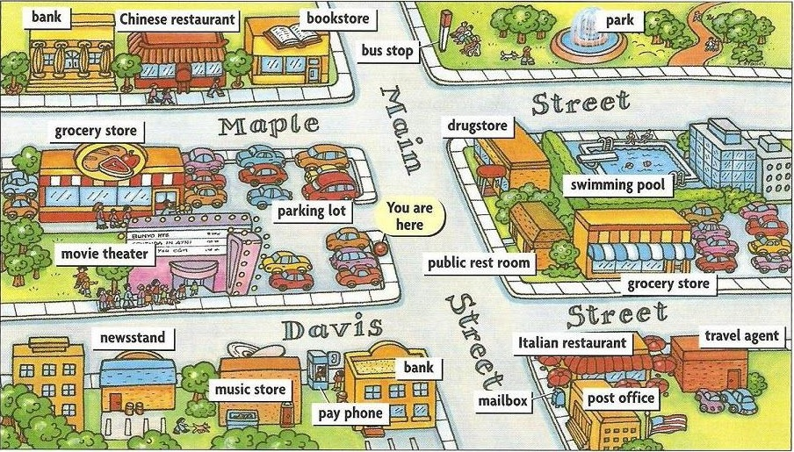

Questão 8) Olhe no mapa e escolha a alternativa que completa a frase de forma correta:

The movie teather is ________ the grocery store.

1. Behind
2. Between
3. Opposite
4. Next to
5. In front of

Questão 9) Olhe no mapa e escolha a alternativa que completa a frase de forma correta:

The bank is _____ the Italian restaurant.

1. Behind
2. Between
3. Opposite
4. Next to
5. Turn left

Questão 10) Olhe no mapa e escolha a alternativa que completa a frase de forma correta:

The Chinese restaurant is _____ the bank and the bookstore.

1. Behind
2. Between
3. Opposite
4. Next to
5. In front of

Questão 11) Olhe no mapa e escolha a alternativa que completa a frase de forma correta:

The post office is ______ the Italian restaurant.

1. Behind
2. Between
3. Opposite
4. Next to
5. In front of

Questão 12) Olhe no mapa e escolha a alternativa que completa a frase de forma correta:

The swimming pool is ______ grocery store.

1. Near
2. Between
3. Opposite
4. Next to
5. Behind

Questão 13) Olhe no mapa e escolha a alternativa que completa a frase de forma correta:

The music store is ______ the newsstand and the bank.

1. Near
2. Between
3. Opposite
4. Next to
5. Behind

Questão 14) Olhe no mapa e escolha a alternativa que completa a frase de forma correta:

The grocery store is _______ travel agent.

1. Behind
2. Between
3. Opposite
4. Next to
5. Turn right

Questão 15) Imagine que você está no ponto **YOU ARE HERE** no mapa. Leia a frase e indique em qual lugar você chegará.

Go to corner of Maple street and Main Street, turn right. It is in front of the swimming pool.

1. Drugstore
2. Bookstore
3. Grocery store
4. Bank
5. Park

Questão 16) Imagine que você está no ponto **YOU ARE HERE** no mapa. Leia a frase e indique em qual lugar você chegará.

Go to corner of Maple street and Davis Street, turn right. It is between the bank and the newsstand.

1. Drugstore
2. Music store
3. Bookstore
4. Grocery store
5. Bank

Questão 17) Olhe no mapa e escolha a alternativa que completa a frase de forma correta:

The parking lot is ______ the drugstore.

1. Near
2. Between
3. Opposite
4. Next to
5. Behind

Questão 18) Olhe no mapa e escolha a alternativa que completa a frase de forma correta:

The music store is ______ the newsstand and the bank.

1. Near
2. Between
3. Opposite
4. Next to
5. Behind

Questão 19) Olhe no mapa e escolha a alternativa que completa a frase de forma correta:

The newsstand is ______ the movie theater.

1. Near
2. Between
3. Opposite
4. Next to
5. Behind

Questão 20) Olhe no mapa e escolha a alternativa que completa a frase de forma correta:

The public restroom is ______ the drugstore.

1. Under
2. Between
3. Opposite
4. Next to
5. Far